Cognome: Tognetto

Nome: Giulio

classe: 3BI

materia: Sistemi e Reti

data:29/11/2023

1) Scrivere un automa che riconosca se una stringa binaria rappresenta un numero dispari

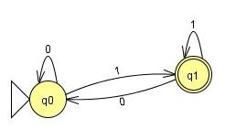

2)Scrivere un automa che riconosca se una sequenza binaria inizia con almeno due 0 e termina con almeno un 1

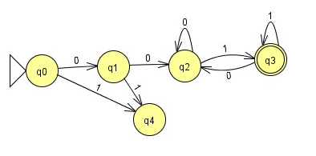

3)Costruire un automa che riconosca stringhe binarie con almeno tre 0 consecutivi

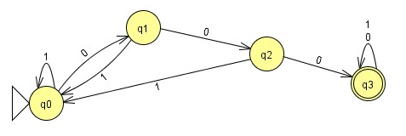

4)Progettare un automa, distributore di bevande, che distribuisce una lattina dopo che sono stati inseriti 1,00€. L'automa funziona con monete da 10, 20 o da 50 centesimi di € e non fornisce resto.

<figura_automa4>

5)Progettare un automa in grado di riconoscere la sequenza 111.

